地源热泵供暖制冷一体化技术

1. 核心绿色技术内容
属于“新技术+新材料”融合，采用地下土壤源换热系统，搭配高效螺杆式/涡旋式热泵主机、铜质换热器、风机盘管和地暖盘管等设备，利用地下土壤恒温特性（10-20℃），实现建筑采暖、制冷及生活热水供应的一体化绿色能源系统。
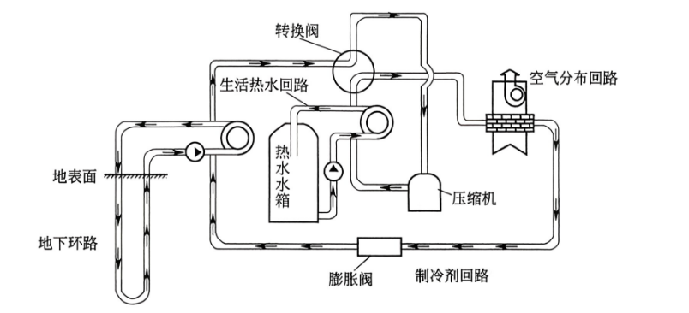

2. 技术可行性
地下换热系统采用HDPE双壁波纹管（使用寿命≥50年），耐腐蚀、导热稳定，回填材料（膨润土+细砂）配比成熟，确保换热效率；
热泵主机选用高效节能机型，COP值（性能系数）可达3.0-4.0，远超传统空调+锅炉系统；
铜质换热器导热效率高，风机盘管、地暖盘管等末端设备技术成熟，适配不同建筑空间的采暖制冷需求；
系统可根据建筑负荷自动调节运行状态，变频循环泵进一步降低能耗；
地埋管施工采用成熟的钻孔回填工艺，适配不同地质条件（土壤、岩石等），技术方案可复制性强。
3. 艺术与多专业技术适配性
艺术适配性：地源热泵系统的核心设备可集中布置于地下机房或建筑附属空间，不占用地面景观及建筑立面空间，避免设备外露破坏建筑及周边环境的艺术美感；室内末端设备（风机盘管）可隐藏于吊顶内，仅露出出风口，适配不同室内装修风格；地暖盘管铺设于地面下，不影响室内空间布局与装修设计，保持室内空间的整洁与美观。
多专业适配性：与暖通专业适配，系统可实现采暖、制冷、热水一体化供应，减少传统多套系统的设备冗余，与室内通风系统协同工作，提升室内热舒适度；与电气专业适配，主机及辅助设备的供电系统可与建筑总配电系统无缝衔接，变频控制技术可平衡电网负荷；与地质勘察专业适配，地埋管布置方案可根据地质勘察结果优化，避免破坏地下水资源及地质结构；与建筑结构专业适配，地下机房及地埋管井的设计符合建筑基础承重要求，不影响建筑主体结构安全；与自控专业适配，可接入建筑智能控制系统，实现温度、湿度的精准控制，提升建筑智能化水平。
